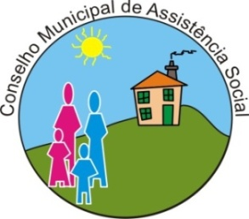

CONSELHO MUNICIPAL DE ASSISTÊNCIA SOCIAL - CMAS

Data: 11 de julho de 2024.
Horário: 13h30min
Presencial: auditório da Secretaria Municipal de Assistência Social
Endereço: Rua Joinville, 2109, bairro São Pedro – São José dos Pinhais

PAUTA DA 10ª REUNIÃO ORDINÁRIA

 | 13:30 – 13:45 | Abertura;
 | 13:45 – 14:00 | Ata;
 | 14:00 – 14:15 | Expedientes;
 | 14:15 – 14:45 | Comissões;
 | 14:45 – 15:15 | SEMAS - Nota Técnica "SUAS e Sistema de Justiça em SJP"
 |  | Outros;
 |  | Informes Gerais;
 |  | Data da Próxima reunião ordinária: 25/07/2024

